Aufgabe 1: Anfertigen einer Tabelle
Erstellt eine Tabelle, in der eure Namen und die Körpergröße abzulesen ist (siehe rechts). Nutzt für das Messen einen Zollstock. | 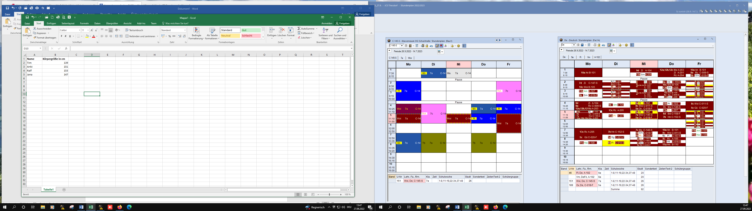

Aufgabe 2: Diagramm erstellen
Markiert die Zellen A2 bis B5 (siehe links) und klickt in dem Menüband auf „Einfügen“ und dann auf empfohlene Diagramme (siehe Mitte). Wählt hier Säulendiagramm aus (siehe rechts).

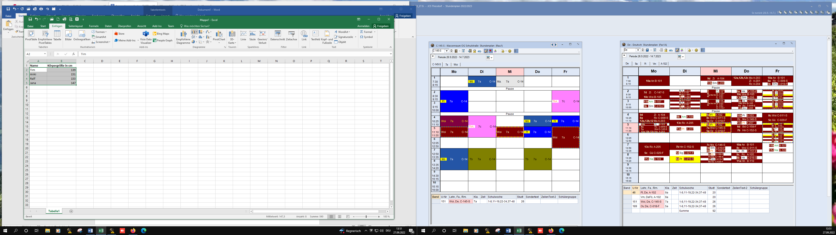 |  | 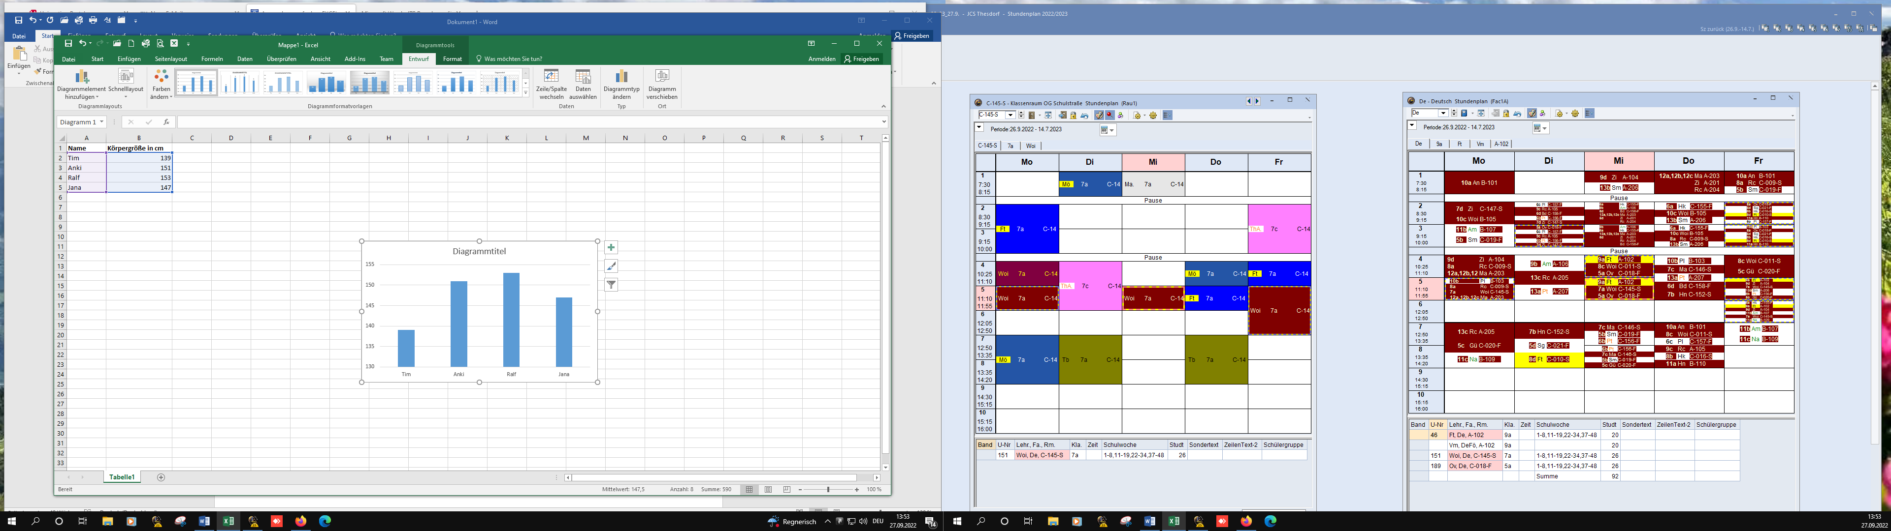

Aufgabe 3: Sortieren
Um die Personen nach der Größe zu sortieren, markiere zunächst wieder die Zellen A2 bis B5. Im Menüband befindet sich ein Symbol mit „Sortieren und Filtern“. Dort klickst du „Benutzerdefiniertes Sortieren“ an und wählst „Sortieren nach Körpergröße in cm“ aus.

 | 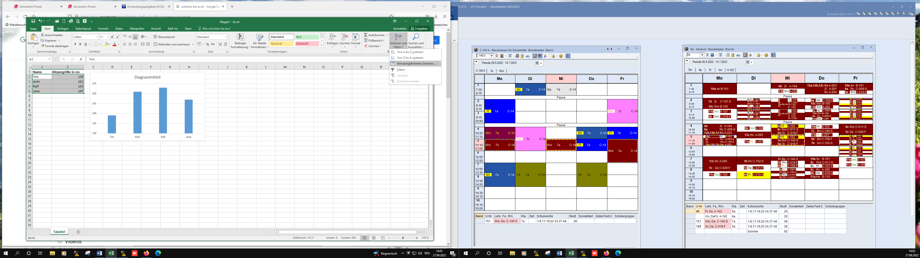 | 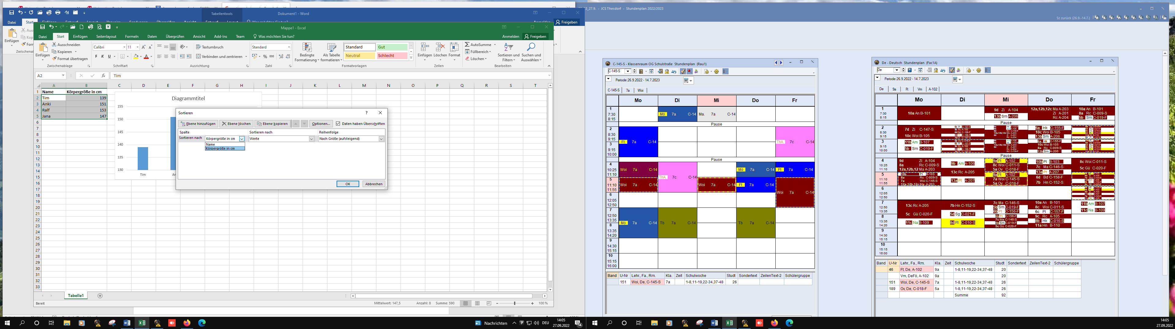

Was passiert mit dem Diagramm, nach dem du die Größen sortiert hast? Notiere deine Beobachtungen.

Aufgabe 4: Summe bilden
Um herauszufinden, wie groß alle Personen zusammen sind, muss man alle Körpergrößen addieren. Schreibe zuerst in Zelle A7 „Körpergröße gesamt“. Danach gibt es mehrere Möglichkeiten:
- Schreibe in Zelle B7 folgenden Befehl: =B2+B3+B4+B5
- Schreibe in Zelle B7 folgenden Befehl: =SUMME(B2:B5)
- Klicke in Zelle B7 und wähle danach im Menüband das Symbol für Autosumme.

Aufgabe 5: Mittelwert bestimmen
Zur Bestimmung des Mittelwertes klickst du zunächst in eine freie Zelle (z.B. B8). Im Menüband befindet sich neben dem Symbol mit „Autosumme“ ein kleiner Pfeil. Hierunter findest du die Funktion „Mittelwert“. Alternativ kannst du auch direkt den Befehl =MITTELWERT(B2:B5) eingeben. Man kann so auch den Median bestimmen. Hierfür gibt man =MEDIAN(B2:B5) ein.  Wie groß ist dieser Mittelwert und der Median? Erkläre den Unterschied der beiden Werte. | 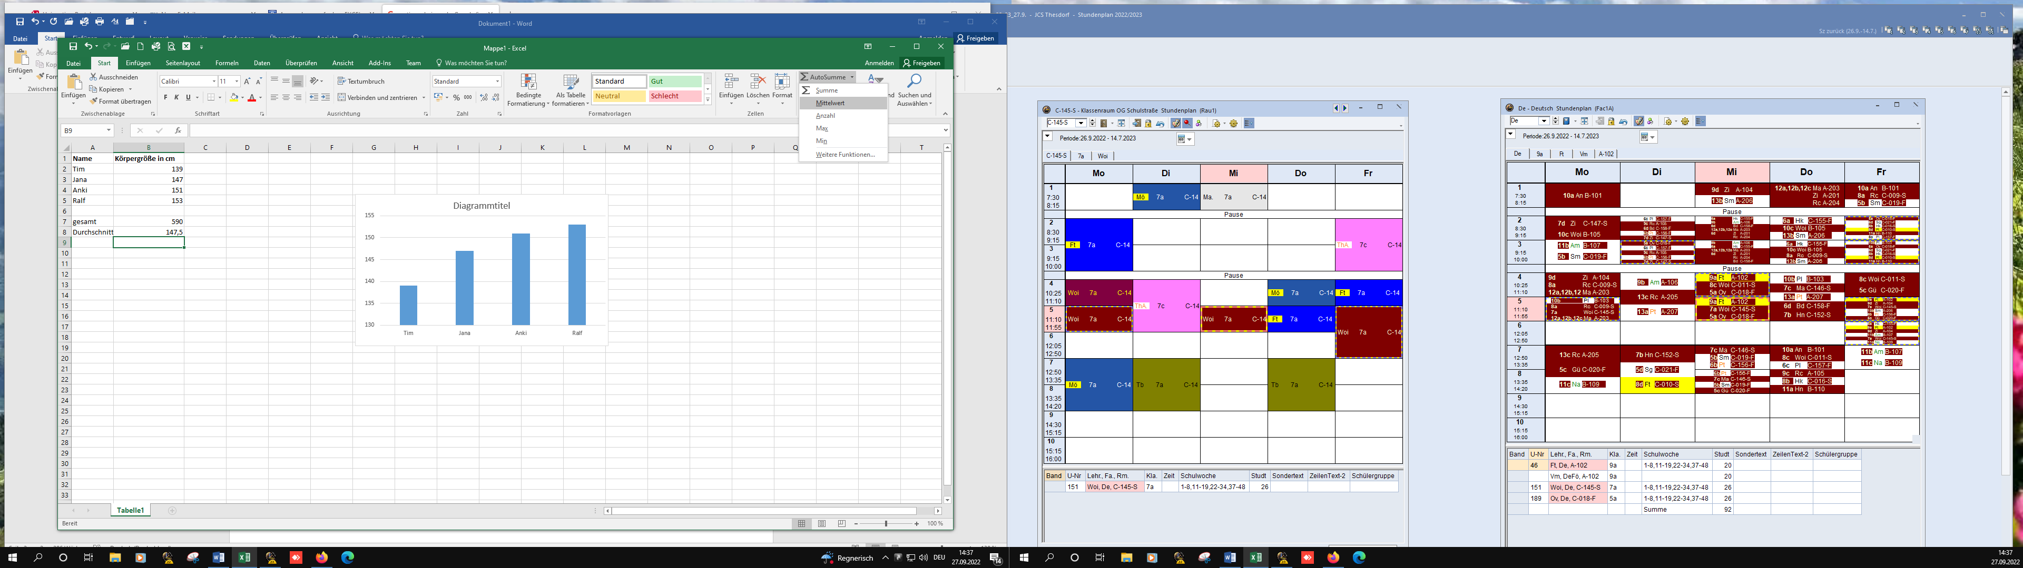

Aufgabe 6: Minimum/Maximum bestimmen
Mit der Tabellenkalkulation kannst du dir auch anzeigen lassen, welcher Wert der Größte und der Kleinste ist. Zur Bestimmung klickst du zunächst in eine freie Zelle (z.B. B10). Im Menüband befindet sich neben dem Symbol mit „Autosumme“ ein kleiner Pfeil. Hierunter findest du die Funktion „Max“ (Maximum) und „Min“ (Minimum). Alternativ kannst du auch direkt den Befehl =MAX(B2:B5) oder =MIN(B2:B5) ein.

